МИНОБРНАУКИ РОССИИ

Федеральное государственное бюджетное образовательное учреждение

высшего образования

«Пензенский государственный технологический университет»

(ПензГТУ)

Факультет автоматизированных информационных технологий

Кафедра «Информационные технологии и системы»

Дисциплина «Введение в программирование»

ОТЧЕТ ПО ЛАБОРАТОРНОЙ РАБОТЕ № 3

на тему «Основы Python»

Вариант №25

Выполнил: студент гр. 22ИС2бзи Родионов Е.В.

Проверил: зав. кафедрой ИТС, д.т.н. Михеев М.Ю.

Работа защищена с оценкой: _____________

Пенза 2022

1 Цель работы

Целью данной лабораторной работы является изучение на практике операторов цикла языка Python.

2 Задание на работу

2.1 Модифицировать программу из лабораторной работы №2 с учетом следующих требований:

* Организовать ввод границ изменения *x.*
* Организовать ввод количества шагов вычисления функции или задать условие, при котором вычисления остановятся.
* Осуществить циклическое вычисление значений функций *G*, *F*, *Y* и вывод на экран в табличном виде (пары *x* и *f(x)*), c проверкой входных значений на принадлежность области определения функции и выбором функции с клавиатуры.
* Организовать выход из цикла по требованию пользователя.

3 Схема программы



Рисунок 1 – блок-схема программы

4 Текст программы

Листинг 1 – Основная программа

import math

from prettytable import PrettyTable

tabble = PrettyTable(['F (x)', 'x'])

while True:

number = int(input("Какую переменную ищем?(1-3; 1-G, 2-F, 3-Y): "))

a = int(input("Enter a "))

x = int(input("Enter x "))

count = int(input("Сколько шагов?: "))

border = int(input("Граница изменения x: "))

if number == 1:

for i in range(count):

if (5 * a ^ 2 - 9 * a * x + 4 * x ^ 2) != 0:

G = (5 * (-10 * a ^ 2 + 27 * a * x + 28 * x ^ 2)) / (5 * a ^ 2 - 9 * a * x + 4 * x ^ 2)

tabble.add_row([round(G, 5), x])

x += 1

if border < x:

print("Превышена граница x")

break

else:

print("На ноль делить нельзя ^-^")

print(tabble)

continuation = str(input("Продолжить?(да/нет): "))

tabble.clear_rows()

if continuation == "да":

continue

else:

break

elif number == 2:

for i in range(count):

F = math.cos(20 * a ^ 2 - 57 * a * x + 40 * x ^ 2)

tabble.add_row([round(F, 5), x])

x += 1

if border < x:

print("Превышена граница x")

break

print(tabble)

continuation = str(input("Продолжить?(да/нет): "))

tabble.clear_rows()

if continuation == "да":

continue

else:

break

elif number == 3:

for i in range(count):

if (10 * a ^ 2 + 13 * a * x + 3 * x ^ 2 + 1) >= 0:

Y = math.log(10 * a ^ 2 + 13 * a * x + 3 * x ^ 2 + 1)

tabble.add_row([round(Y, 5), x])

x += 1

if border < x:

print("Превышена граница x")

break

else:

print("Log отрицательный =(")

print(tabble)

continuation = str(input("Продолжить?(да/нет): "))

tabble.clear_rows()

if continuation == "да":

continue

else:

break

else:

print("Вы ввели неправильную переменную :(")

Таблица 1 – Проверочная таблица

|  |  |  |  |  |  |
| --- | --- | --- | --- | --- | --- |
|  | *Количество шагов* | *Граница изменения x* | *х* | *а* | Результат |
| *G* | 5 | 10 | 3 | 2 | 24.375; 28.06452; 26.18421;  28.4444; 33.75 |
| *F* | 4 | 6 | 0 | 4 | -0.11039; -0.92846; 0.77106; -0.81932 |
| *Y* | 6 | 9 | 7 | 3 | 5.73334; 5.81413; 5.86647; Превышена граница x |

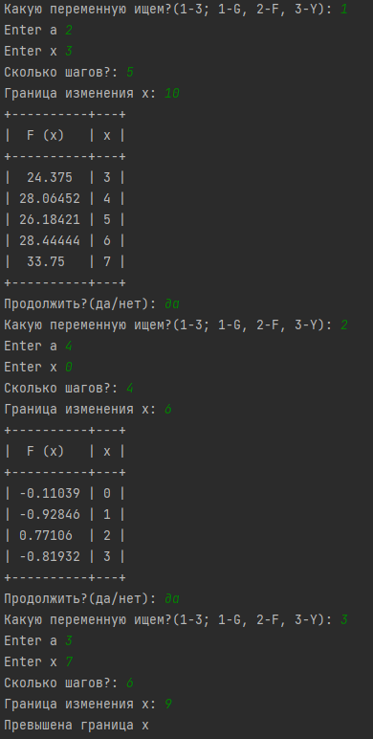

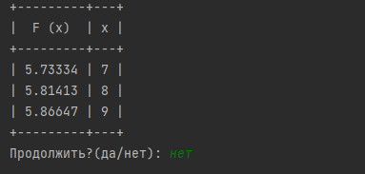

Рисунок 2 – результат работы программы

6 Выводы по работе

В ходе выполнения лабораторной работы я изучил на практике операторов цикла языка Python.